"Жеке сот орындаушысы қызметiмен айналысу құқығына лицензия беру, қайта ресімдеу, лицензияның телнұсқаларын беру" электрондық мемлекеттік қызмет регламентін бекіту туралы
Күшін жойған
Қазақстан Республикасы Әділет министрінің 2012 жылғы 24 тамыздағы № 292 Бұйрығы. Қазақстан Республикасының Әділет министрлігінде 2012 жылы 28 тамызда № 7875 тіркелді. Күші жойылды - Қазақстан Республикасы Әділет министрінің 2014 жылғы 17 ақпандағы № 65 бұйрығымен
Ескерту. Күші жойылды - ҚР Әділет министрінің 17.02.2014 № 65 бұйрығымен.
«Әкімшілік рәсімдер туралы» Қазақстан Республикасының 2000 жылғы 27 қарашадағы Заңының 9-1 бабының 4-ші тармағына сәйкес, БҰЙЫРАМЫН:
1. Қоса беріліп отырған «Жеке сот орындаушысы қызметiмен айналысу құқығына лицензия беру, қайта ресімдеу, лицензияның телнұсқаларын беру» электрондық мемлекеттік қызмет регламенті бекітілсін.
2. Осы бұйрықтың орындалуын бақылау Қазақстан Республикасы Әділет министрлігінің Сот актілерін орындау комитетінің төрағасы Ж.Б. Ешмағамбетовке жүктелсін.
3. Осы бұйрық алғаш рет ресми жарияланған күнінен он күнтізбелік күн өткен соң қолданысқа енгізіледі.
Министр Б. Имашев
«КЕЛІСІЛДІ»
Қазақстан Республикасы
Көлік және коммуникация
министрі
_____________ А. Жұмағалиев
2012 жылғы «___» __________
Қазақстан Республикасының
Әділет министрінің
2012 жылғы 24 тамыздағы
№ 292 бұйрығымен
бекітілген
«Жеке сот орындаушысының қызметiмен айналысу құқығына лицензия
беру, қайта ресімдеу, лицензияның телнұсқаларын беру»
электрондық мемлекеттiк қызмет регламенті
1. Жалпы ережелер
1. Электрондық мемлекеттiк қызмет «Жеке сот орындаушысының қызметiмен айналысу құқығына лицензия беру, қайта ресімдеу, лицензияның телнұсқаларын беру» (бұдан әрi – электрондық мемлекеттiк қызмет) Қазақстан Республикасы Әділет министрлiгiнiң Сот актілерін орындау комитетiмен (бұдан әрi – қызмет көрсетуші), оның ішінде «электрондық үкімет» веб-порталы www.elicense.kz немесе «Е-лицензиялау» веб-порталы www.elicense.kz (бұдан әрі - ЭҮП) арқылы көрсетіледі.
2. Электрондық мемлекеттiк қызмет Қазақстан Республикасы Үкіметінің 2012 жылғы 30 шілдедегі № 1000 қаулысымен бекітілген «Жеке сот орындаушысының қызметiмен айналысу құқығына лицензия беру, қайта ресімдеу, лицензияның телнұсқаларын беру» мемлекеттік қызмет Стандартының негізінде (бұдан әрі – Стандарт) көрсетіледі.
3. Электрондық мемлекеттiк қызметті автоматтандыру дәрежесі: ішінара автоматтандырылған.
4. Электрондық мемлекеттiк қызметті көрсету түрі: транзакциялық.
5. Осы Регламентте пайдаланылатын ұғымдар мен қысқартулар:
1) ақпараттық жүйе (бұдан әрі – АЖ) – аппараттық-бағдарламалық кешенді қолданумен ақпаратты сақтау, өңдеу, іздеу, тарату, тапсыру және беруге арналған жүйе;
2) «Е-лицензиялау» веб-порталы (бұдан әрі – АЖ МДҚ «Е–лицензиялау») – берілген, қайта ресімделген, тоқтатылған, қайта басталған және әрекет етуін тоқтатқан лицензиялар, сондай-ақ лицензиарлар беретін лицензиялардың сәйкестендірме нөмірін орталықтандырып қалыптастыратын лицензияланатын қызмет түрін жүзеге асыратын лицензиаттың филиалдары, өкілдіктері (объекттері, пункттері, учаскелері) туралы мәліметтерді қамтитын ақпараттық жүйе;
3) жеке сәйкестендірме нөмірі (бұдан әрі – ЖСН) – жеке тұлға, оның ішінде өзінің қызметін жеке кәсіпкерлік түрінде жүзеге асыратын жеке кәсіпкер үшін қалыптастырылатын бірыңғай нөмір;
4) «жеке тұлғалар» мемлекеттік дерекқоры (бұдан әрі – МДҚ ЖТ) – ақпаратты автоматтандырылған түрде жинау, сақтау және өңдеу, Қазақстан Республикасындағы жеке тұлғалардың бірыңғай сәйкестендірме нөмірлерін енгізу және олар туралы көкейтесті және шынайы мәліметтерді мемлекеттік басқару органдарына және өзге субъектілерге олардың өкілеттіктері шеңберінде және Қазақстан Республикасының заңнамасына сәйкес беру мақсатында жеке сәйкестендірме нөмірлерінің Ұлттық тізілімін жасауға арналған ақпараттық жүйе;
5) ҚФБ – құрылымдық–функционалдық бірліктер;
6) мемлекеттік электрондық қызмет – ақпараттық технологияларды пайдаланумен электрондық нысанда көрсетілетін мемлекеттік қызмет;
7) пайдаланушы – ақпараттық жүйеге оған қажетті электрондық ақпараттық ресурстарды алу үшін жүгінетін және оларды пайдаланатын субъект (алушы, қызмет көрсетуші);
8) транзакциялық қызмет – пайдаланушыларға электрондық ақпараттық ресурстарды беру бойынша электрондық цифрлық қолтаңбаны қолданумен өзара ақпарат алмасуды талап ететін қызмет;
9) алушы – электрондық мемлекеттік қызмет көрсетілетін жеке тұлға;
10) электрондық құжат – ақпарат электрондық–цифрлық нысанда берілген және электрондық цифрлық қолтаңба арқылы куәландырылған құжат;
11) электрондық лицензия – ақпараттық технологияларды пайдаланумен ресімделетін және берілетін, қағаз тасымалдағыштағы лицензияға теңмағыналы болатын электрондық құжат нысанындағы лицензия;
12) «электрондық үкіметтің» веб–порталы (ЭҮП) – нормативтік құқықтық базаны қоса алғанда, барлық шоғырландырылған үкіметтік ақпаратқа және электрондық мемлекеттік қызметтерге қолжетімділіктің бірыңғай терезесін білдіретін ақпараттық жүйе;
13) «электрондық үкiметтiң» төлеу шлюзi (бұдан әрі – ЭҮТШ) – екінші деңгейдегі банктердің, банктік операциялардың жеке түрлерін жүзеге асыратын ұйымдардың және «электрондық үкiметтiң» жеке және заңды тұлғалардың төлемдерді жүзеге асыруы кезінде ақпараттық жүйелерінің арасында өзара іс-әрекет жасауды қамтамасыз етуге арналған автоматтандырылған ақпараттық жүйе;
14) «электрондық үкiметтiң» шлюзi (бұдан әрi – ЭҮШ) – электрондық қызметтi iске асыру аясында «электрондық үкiметтiң» ақпараттық жүйелерiн интеграциялауға арналған ақпараттық жүйе;
15) электрондық цифрлық қолтаңба (бұдан әрі – ЭЦҚ) – электрондық цифрлық қолтаңба құралдарымен жасалған және электрондық құжаттың дұрыстығын, оның тиесілілігін және мазмұнының тұрақтылығын растайтын электрондық цифрлық таңбалардың жиынтығы;
2. Электрондық мемлекеттік қызметті көрсету жөніндегі қызмет беруші әрекетінің тәртібі
6. Қызмет берушінің ЭҮП арқылы қадамдық әрекеттері мен шешімдері (ЭҮП арқылы электрондық мемлекеттік қызмет көрсету кезіндегі функционалдық өзара әрекет жасаудың № 1 диаграммасы) осы Регламенттің 1-қосымшасында келтірілген:
1) алушы ЭҮП-ке тіркеуді алушы компьютердің интернет-браузеріне бекітіп қойған өзінің ЭЦҚ тіркеу куәлігінің көмегімен жүзеге асырады (ЭҮП-ке тіркелмеген алушылар үшін жүзеге асырылады);
2) 1 үдеріс – алушының ЭЦҚ тіркеу куәлігін компьютердің интернет-браузеріне бекітуі, мемлекеттік қызметті алу үшін алушының ЭҮП-ке парольді енгізуі (авторландыру үдерісі);
3) 1 шарт – ЖСН және пароль арқылы тіркелген алушы туралы деректердің дұрыстығын ЭҮП-те тексеру;
4) 2 үдеріс – алушының деректерінде бұзушылықтардың болуымен байланысты, ЭҮП авторландырудан бас тарту хабарламасын қалыптастырады;
5) 3 үдеріс – алушының осы Регламентте көрсетілген электрондық мемлекеттік қызметті таңдауы, Стандарттың 11-тармағында көрсетілген қажетті құжаттарды электрондық түрде бекітумен сауал нысанын толтыруы (деректерді енгізуі);
6) 4 үдеріс – ЭҮТШ-те электрондық мемлекеттік қызмет төлемақысын жасау, сосын бұл ақпарат «Е-лицензиялау» АЖ МДҚ-ға келіп түседі;
7) 2 шарт – «Е-лицензиялау» АЖ МДҚ-да көрсетілген электрондық мемлекеттік қызметтің төлемақысын тексеру;
8) 5 үдеріс – «Е-лицензиялау» АЖ МДҚ-да көрсетілген электрондық мемлекеттік қызмет үшін төлемақының жоқтығына байланысты сұрау салынған электрондық мемлекеттік қызметтен бас тарту туралы хабарламаны құрастыру;
9) 6 үдеріс – алушының сауалды куәландыру (қол қою) үшін ЭЦҚ тіркеу куәлігін таңдауы;
10) 3 шарт – ЭҮП-те ЭЦҚ тіркеу куәлігінің әрекет ету мерзімін және тізімде қайтарып алынған (күші жойылған) тіркеу куәліктерінің болмауын, сондай-ақ сауалда және ЭЦҚ тіркеу куәлігінде көрсетілген ЖСН арасындағы сәйкестендірме деректерге сәйкес келуін тексеру;
11) 7 үдеріс – алушының ЭЦҚ шынайылығының расталмауымен байланысты сұрау салынған электрондық мемлекеттік қызметтен бас тарту туралы хабарламаны құрастыру;
12) 8 үдеріс – алушының ЭЦҚ көмегімен сауалдың толтырылған нысанын (енгізілген деректерді) және оған электрондық мемлекеттік қызмет көрсетудің электрондық түрде бекітілген құжаттарын куәландыруы (қол қоюы);
13) 9 үдеріс – «Е-лицензиялау» АЖ МДҚ-дағы электрондық құжатты (алушының сауалын) тіркеу және «Е-лицензиялау» АЖ МДҚ-дағы сауалды өңдеу;
14) 4 шарт – алушының біліктілік талаптарына және лицензия беру негіздеріне сәйкестігін қызмет берушінің тексеруі;
15) 10 үдеріс – «Е-лицензиялау» АЖ МДҚ-дағы алушының деректерінде бұзушылықтардың болуымен байланысты сұрау салынған электрондық мемлекеттік қызметті көрсетуден бас тарту туралы хабарламаны құрастыру;
16) 11 үдеріс – алушының ЭҮП-те қалыптастырған электрондық мемлекеттік қызмет нәтижесін (электрондық лицензияны) алуы. Электрондық құжат қызмет берушінің уәкілетті тұлғасының ЭЦҚ-сын пайдаланумен құрастырылады.
7. Қызмет беруші арқылы қадамдық әрекеттер және шешімдер (қызмет көрсетуші арқылы электрондық мемлекеттік қызмет көрсету кезіндегі функционалдық өзара әрекеттің № 2 диаграммасы) осы Регламенттің 1-қосымшасында келтірілген:
1) 1 үдеріс – қызмет беруші қызметкерінің электрондық мемлекеттік қызметті алу үшін «Е-лицензиялау» АЖ МДҚ логині мен паролін енгізу үдерісі (авторландыру үдерісі);
2) 2 үдеріс – қызмет беруші электрондық мемлекеттік қызметкерінің осы Регламентте көрсетілген электрондық мемлекеттік қызметтерді таңдауы, қызмет көрсетуге арналған сауал нысанын экранға шығаруы және алушының деректерін енгізуі;
3) 3 үдеріс – МДҚ ЖТ-да ЭҮШ арқылы алушының деректері туралы сұрау салу;
4) 1 шарт – МДҚ ЖТ-да алушы деректерінің болуын тексеру;
5) 4 үдеріс – МДҚ ЖТ-да алушы деректерінің болмауымен байланысты деректерді алу мүмкін еместігі туралы хабарламаны құрастыру;
6) 5 үдеріс – сауал нысанын құжаттардың қағаз нысанында болуын белгілеу бөлігінде толтыру және қызмет беруші қызметкерінің алушы ұсынған қажетті құжаттарды сканерлеуі және оларды сауал нысанына бекітуі;
7) 6 үдеріс – «Е-лицензиялау» МДҚ ЖТ-да сұрау салуды тіркеу және «Е-лицензиялау» МДҚ ЖТ-да қызметті өңдеу;
8) 2 шарт – алушының біліктілік талаптарына және лицензия беру негіздеріне сәйкестігін қызмет берушінің тексеруі;
9) 7 үдеріс – «Е-лицензиялау» АЖ МДҚ-да алушының деректерінде бұзушылықтардың болуымен байланысты сұрау салынған электрондық мемлекеттік қызметті көрсетуден бас тарту туралы хабарламаны құрастыру;
10) 8 үдеріс – алушының «Е-лицензиялау» АЖ МДҚ-да қалыптастырған электрондық мемлекеттік қызмет нәтижесін (электрондық лицензияны) алуы. Электрондық құжат электрондық мемлекеттік қызмет берушінің уәкілетті тұлғасының ЭЦҚ-сын пайдаланумен құрастырылады.
8. Электрондық мемлекеттік қызмет көрсетуге арналған сұрау салу нысандарын толтыру бойынша әрекеттердің сипаттамасы:
компьютердің интернет-браузеріне ЭЦҚ-ның тіркеу куәлігін бекіту, ҮЭП–ке кіру үшін пайдаланушының парольді енгізуі;
электрондық мемлекеттік қызметін таңдау;
«Өтініш беру» кнопкасының көмегімен электрондық мемлекеттік қызметке тапсырыс беру;
сұрау салуды толтыру және қажетті құжаттарды электрондық түрде бекіту;
электрондық мемлекеттік қызметтің төлемақысы;
алушының ЭЦҚ тіркеу куәлігін таңдауы;
сұрау салуды куәландыру (қол қою) - пайдаланушы «Қол қою» кнопкасының көмегімен ЭЦҚ сұрау салуын куәландыруды (қол қоюды) жүзеге асырады, сосын сұрау салу «Е-лицензиялау» АЖ МДҚ-ға өңдеуге беріледі;
«Е-лицензиялау» АЖ МДҚ-да сұрау салуды өңдеу - пайдаланушының дисплей экранына алушының толтырған өтінішінің нысаны шығады;
«Менің өтініштерім» кнопкасының көмегімен пайдаланушыға сұрау салуды өңдеу нәтижелерін көру мүмкіндігі беріледі.
9. Сұрау салу өңделгеннен кейін алушыға өңдеу нәтижелерін көру мүмкіндігі беріледі:
«Іздеу» кнопкасын басқан қиын ЖСН-ді енгізу қажет;
сұрау салу нәтижесі Adobe Acrobat форматында алушымен берілген магниттік тасымалдағышта сақталады.
10. Қажетті ақпаратты және электрондық мемлекеттік қызметті көрсету бойынша кеңесті Сall Орталығының Қолдау қызметі «Ұлттық ақпараттық технологиялар» АҚ-ның 1414 ақысыз телефоны бойынша алуға болады.
3. Электрондық мемлекеттік қызмет көрсету үдерісіндегі өзара іс-қимыл тәртібін сипаттау
11. Электрондық мемлекеттік қызметті көрсету үдерісіне қатысатын ҚФБ:
1) ЭҮП;
2) ЭҮШ;
3) ЭҮТШ;
4) АЖ МДҚ «Е-лицензиялау»;
5) МДҚ ЖТ.
12. ҚФБ-ның әрекеттерінің (рәсімдерінің, атқаратын қызметтерінің, операцияларының) дәйектілігін әрбір әрекеттің орындалу мерзімін көрсетумен мәтіндік кестелік сипаттау осы Регламенттің 2-қосымшасында келтірілген.
13. Әрекеттердің логикалық дәйектілігінің арасындағы (ЭҮП және қызмет көрсетуші арқылы электрондық мемлекеттік қызмет көрсету кезіндегі) өзара байланысты олардың сипаттамаларына сәйкес көрсететін диаграмма осы Регламенттің 1-қосымшасында келтірілген.
14. Алушыларға электрондық мемлекеттік қызмет көрсету нәтижелері «сапа» және «қолжетімділік» электрондық мемлекеттік қызмет көрсету көрсеткіштерін анықтауға арналған сауалнамаға сәйкес осы Регламенттің 3-қосымшасына сәйкес өлшенеді.
15. Алушыларға электрондық мемлекеттік қызмет көрсету үдерісіне қойылатын талаптар:
1) құпиялылық (ақпаратты рұқсатсыз алудан қорғау);
2) тұтастық (ақпаратты рұқсатсыз өзгертуден қорғау);
3) қолжетімділік (ақпаратты және ресурстарды рұқсатсыз ұстап қалудан қорғау).
16. Электрондық мемлекеттік қызметті көрсетудің техникалық шарты:
1) Интернетке шығу;
2) электрондық мемлекеттік лицензия берілетін тұлғаның ЖСН-нің болуы;
3) ЭҮП-ті авторландыру;
4) ЭЦҚ пайдаланушысының болуы;
5) банк карточкасының немесе екінші деңгейдегі банкте ағымдағы шоттың болуы.
«Жеке сот орындаушысының қызметiмен айналысу
құқығына лицензия беру, қайта ресімдеу,
лицензияның телнұсқаларын беру» электрондық
мемлекеттік қызмет регламентіне
1-қосымша
ҮЭП арқылы электрондық мемлекеттік қызмет көрсету кезіндегі
функционалдық өзара әрекет жасаудың № 1 диаграммасы
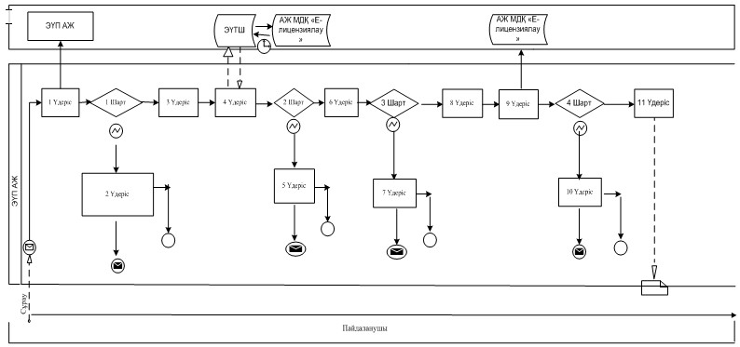
Қызмет көрсетуші арқылы электрондық мемлекеттік қызмет көрсету
кезіндегі функционалдық өзара әрекет жасаудың № 2 диаграммасы
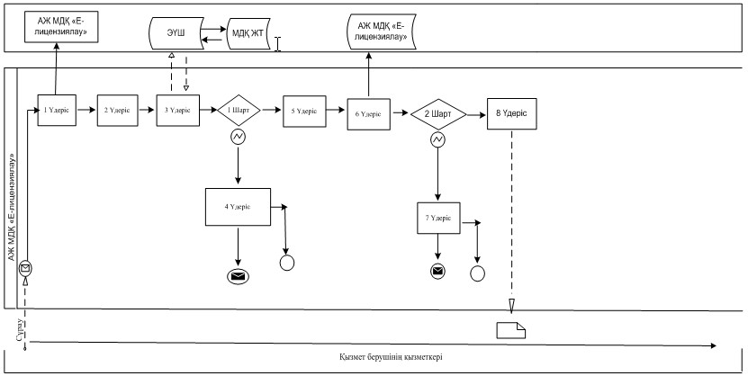
Шартты белгілер:
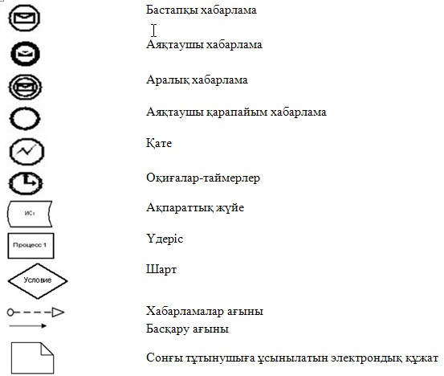
«Жеке сот орындаушысының қызметiмен айналысу
құқығына лицензия беру, қайта ресімдеу,
лицензияның телнұсқаларын беру» электрондық
мемлекеттік қызмет регламентіне
2-қосымша
1-кесте. ЭҮП арқылы ҚФБ іс-әрекеттерінің сипаттамасы
 | Іс-әрекет № (жұмыс барысы, ағыны) | 1 | 2 | 3 | 4 | 5 | 6 | 7 | 8 | 9 | 10 | 11
 | ҚФБ атауы | Алушы | ЭҮП | Алушы | ЭҮТШ | ЭҮП | Алушы | ЭҮП | Алушы | ЭҮП | ЭҮП | ЭҮП
 | Іс-әрекет атауы (үдеріс, рәсім, операциялар) және олардың сипаттамасы | Алушының ЭЦҚ тіркеу куәлігін компьютердің интернет-браузеріне бекіту | Алушының деректеріндегі бұзушылықтармен байланысты бас тарту хабарламасын қалыптастырады | Қажетті құжаттарды электрондық түрде бекітумен сауал деректерін қалыптастырады және қызметті таңдайды; | Қызмет төлемақысын жасау | Төлемақының жоқтығына байланысты бас тарту туралы хабарламаны қалыптастырады | Куәландыру (қол қою) үшін ЭЦҚ таңдауы | Алушының ЭЦҚ шынайылығының расталмауымен байланысты бас тарту туралы хабарламаны қалыптастырады | ЭЦҚ көмегімен сауалды куәландыру (қол қою) | «Е-лицензиялау» АЖ МДҚ-дағы электрондық құжатты (алушының сауалын) тіркеу және «Е-лицензиялау» АЖ МДҚ-дағы сауалды өңдеу | «Е-лицензиялау» АЖ МДҚ-дағы алушының деректеріндегі бұзушылықтардың болуымен байланысты бас тарту туралы хабарламаны қалыптастыру | Электрондық құжат (электрондық лицензия)
 | Аяқтау нысаны (деректер, құжаттар, ұйымдастыру- реттеу шешімі)
 | Орындау мерзімі | 10–15 сек | 20 сек | 1,5 мин | 1,5 мин | 10–15 сек | 10–15 сек | 10–15 сек | 1,5 мин | 10-15 сек | - | 15 жұмыс күні
 | Келесі іс-әрекет нөмірі | 2– алушы деректерінде бұзушылықтар болғанда; 3–авторландыру табысты өткенде | – | 4 | 5 – төлемақысын жасамағанда; 6 – төлемақысын жасағанда | – | 7 – ЭЦҚ-да қателік болғанда; 9 – ЭЦҚ-да қате болмағанда | - | - | 10 - алушының біліктілік талаптарына және лицензия беру негіздеріне сәйкестігін қызмет берушінің тексеруі | - | –
2-кесте. Қызмет көрсетуші арқылы ҚФБ іс-әрекеттерінің сипаттамасы
 | Іс-әрекет № (жұмыс барысы, ағыны) | 1 | 2 | 3 | 4 | 5 | 6 | 7 | 8
 | ҚФБ атауы | Қызмет көрсетуші | Қызмет көрсетуші | Қызмет көрсетуші | МДҚ ЖТ | Қызмет көрсетуші | АЖ МДҚ «Е-лицензиялау» | АЖ МДҚ «Е-лицензиялау» | Қызмет көрсетуші
 | Іс-әрекет атауы (үдеріс, рәсім, операциялар) және олардың сипаттамасы | «Е-лицензиялау» АЖ МДҚ-да авторландырылады | Қызмет көрсетушінің қызметкерімен қызметті таңдауы | МДҚ ЖТ-да алушының деректерін тексеруге сұрау салу | Бас тарту туралы хабарламаны қалыптастыру | Сауал нысанын құжаттарды бекітумен толтыру | «Е-лицензиялау» МДҚ ЖТ-да электрондық құжатты тіркеу және «Е-лицензиялау» МДҚ ЖТ-да қызметті өңдеу | «Е-лицензиялау» АЖ МДҚ-да алушының деректерінде бұзушылықтардың болуымен байланысты сұрау салынған қызметтен бас тарту туралы хабарламаны қалыптастыру | Электрондық құжат (электрондық лицензия)
 | Аяқтау нысаны (деректер, құжаттар, ұйымдастыру- реттеу шешімі)
 | Орындалу мерзімі | 10–15 сек | 10 сек | 1,5 мин | 1,5 мин | 1,5 мин | 10–15 сек | 10–15 сек | 10-15 сек
 | Келесі іс-әрекет нөмірі | – | – | 4 – бұзушылықтар алушы деректерінде болғанда; 5 – авторландыру табысты өткенде | – | - | 7 – алушының біліктілік талаптарына және лицензия беру негіздеріне сәйкестігін қызмет берушінің тексеруі
«Жеке сот орындаушысының қызметiмен айналысу
құқығына лицензия беру, қайта ресімдеу,
лицензияның телнұсқаларын беру» электрондық
мемлекеттік қызмет регламентіне
3-қосымша
Электрондық мемлекеттік қызметтердің «сапа» және
«қолжетімділік» көрсеткіштерін анықтауға сауалнама
____________________________________________________
(қызметтің атауы)
1. Электрондық мемлекеттік қызметті көрсету үдерісінің сапасына және нәтижесіне қанағаттанасыз ба?
1) қанағаттанған жоқпын;
2) ішінара қанағаттанамын;
3) қанағаттанамын.
2. Электрондық мемлекеттік қызметті көрсету тәртібі туралы ақпараттың сапасына қанағаттанасыз ба?
1) қанағаттанған жоқпын;
2) ішінара қанағаттанамын;
3) қанағаттанамын.

© 2012. Қазақстан Республикасы Әділет министрлігінің «Қазақстан Республикасының Заңнама және құқықтық ақпарат институты» ШЖҚ РМК

